## D:\Downloads\Telegram Desktop\photo_2020-11-13_18-55-39.jpgО форме изображения отверстия на матрице

Задача (рис. а) эквивалентна задаче (рис. б)

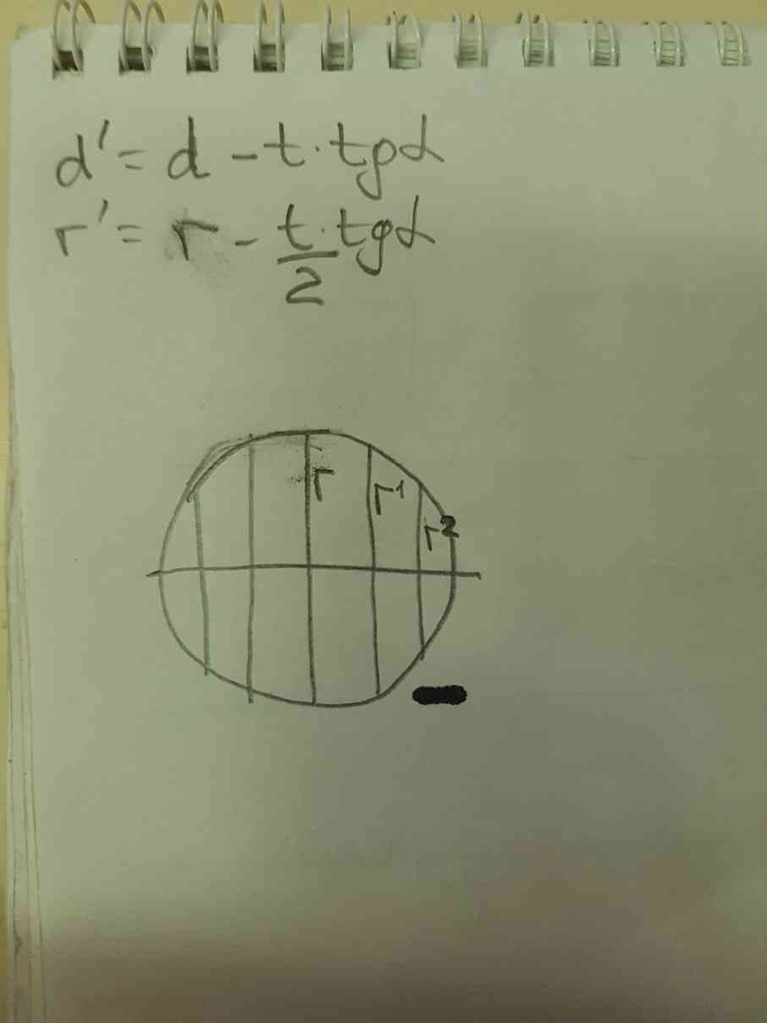Формула верная как для диаметрального сечения(радиуса), так и для любого другого, но пока проекция стенки на плоскость крышечки не превосходит радиус.